PROGRAMACIÓN II
Trabajo Práctico 1: Introducción a Java

1. Verificar que tienes instalado Java JDK y NetBeans
a. Confirma que tienes Java JDK instalado ejecutando el siguiente
comando en la terminal: java –version
b. Abre NetBeans, crea un nuevo proyecto y configura el modo oscuro.
c. Toma una captura de pantalla del entorno configurado y agrégala a tu
entrega.
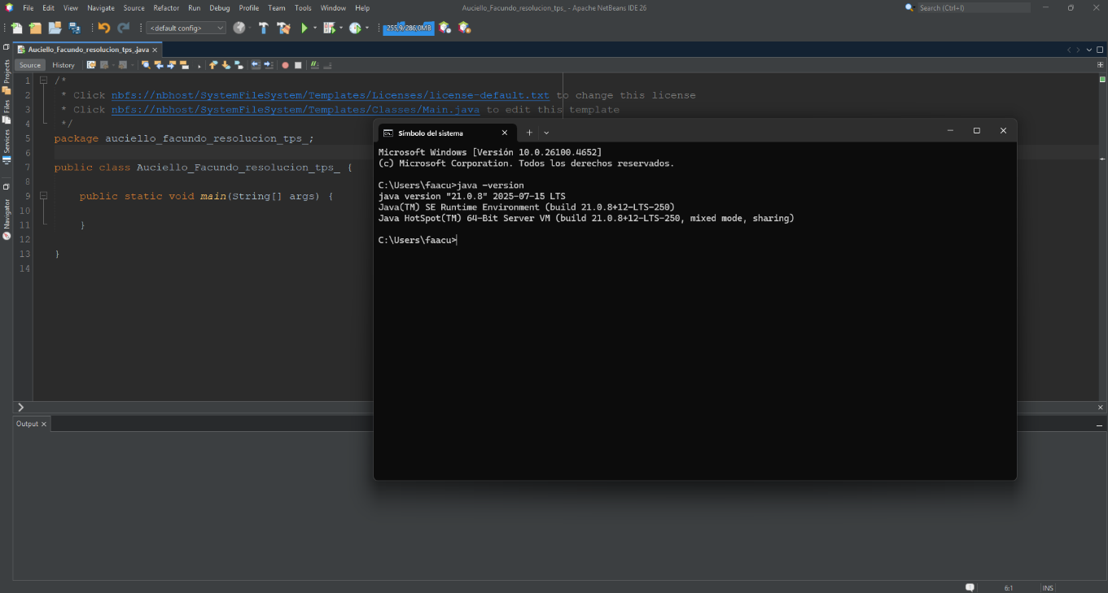
2. Escribir y ejecutar un programa básico en Java.
a. Creá una clase llamada HolaMundo.
b. Escribe un programa que imprima el mensaje: ¡Hola, Java!
c. Ejecuta el programa en NetBeans y adjunta una captura del resultado
en la consola.
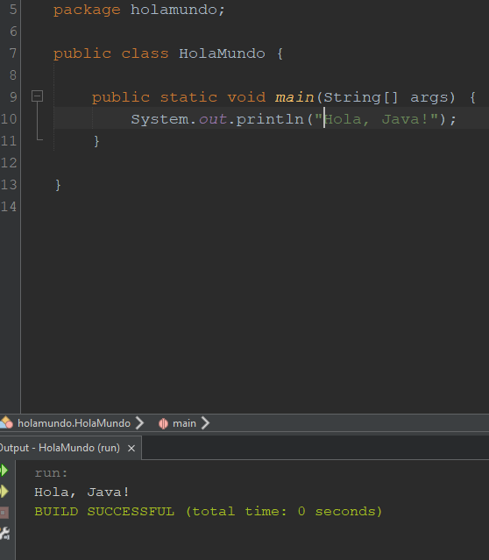
3. Crea un programa que declare las siguientes variables con valores asignados:
a. String nombre
b. int edad
c. double altura
d. boolean estudiante
Imprime los valores en pantalla usando System.out.println().
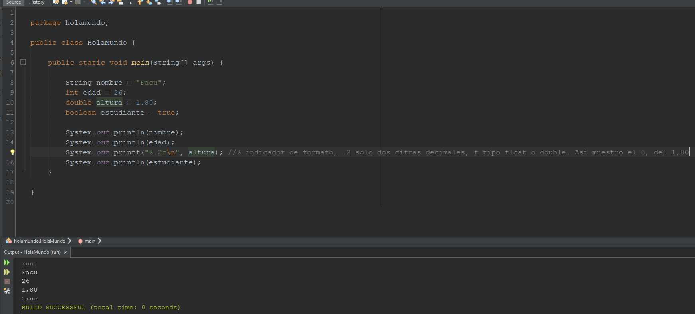

4. Escribe un programa que solicite al usuario ingresar su nombre y edad, y luego los muestre en pantalla. Usa Scanner para capturar los datos.
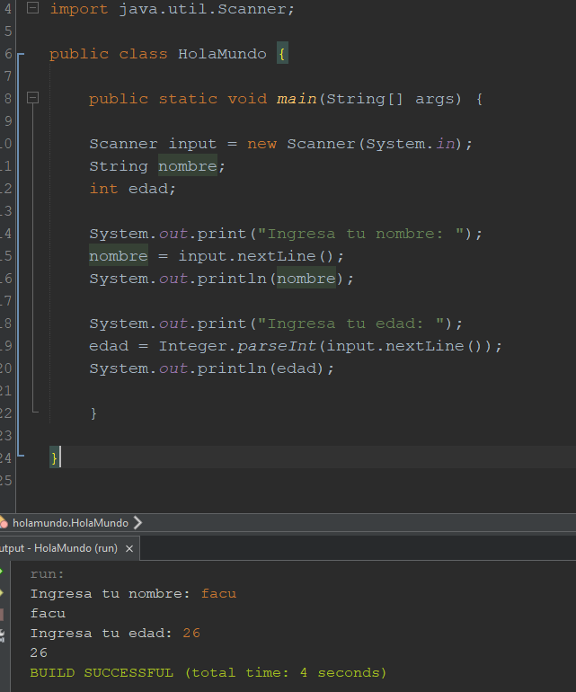
5. Escribe un programa que solicite dos números enteros y realice las siguientes operaciones: a. Suma b. Resta c. Multiplicación d. División Muestra los resultados en la consola.
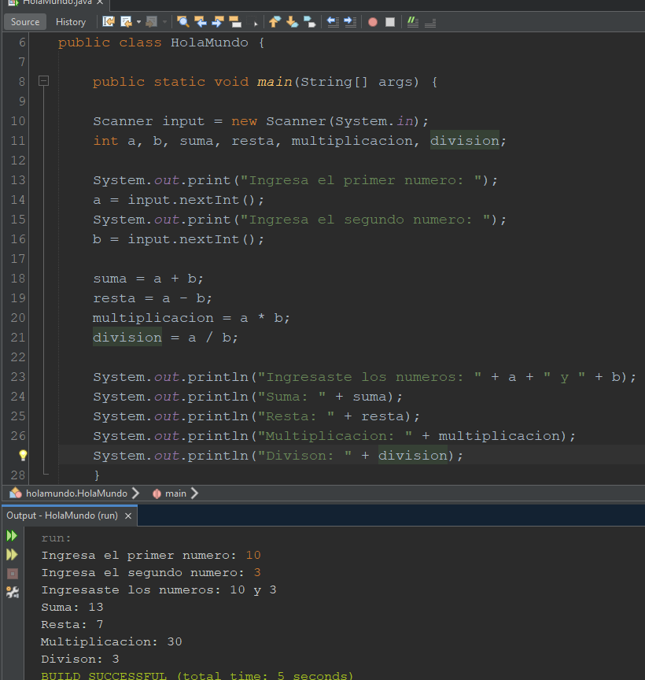
6. Escribe un programa que muestre el siguiente mensaje en consola: Nombre: Juan Pérez Edad: 30 años Dirección: "Calle Falsa 123"
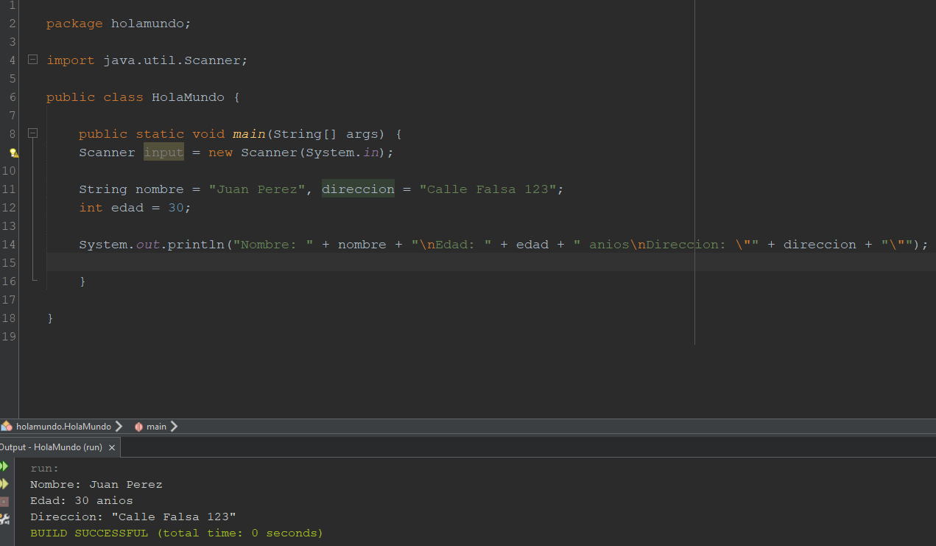
7. Analiza el siguiente código y responde: ¿Cuáles son expresiones y cuáles son
instrucciones? Explica la diferencia en un breve párrafo.
int x = 10; // Línea 1
x = x + 5; // Línea 2
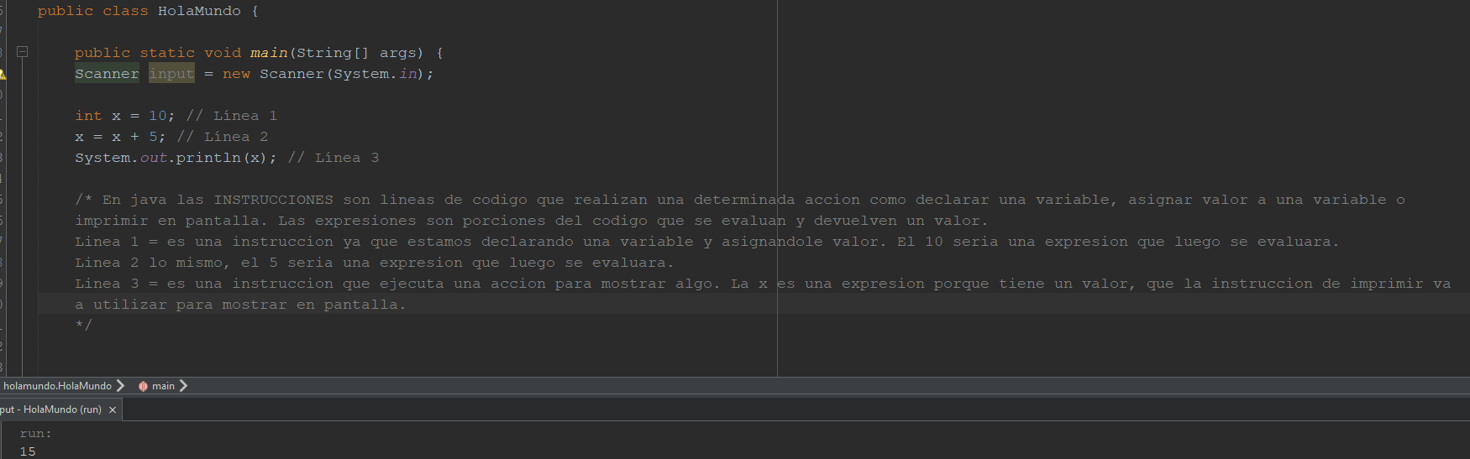
System.out.println(x); // Línea 3

8. Manejar conversiones de tipo y división en Java. a. Escribe un programa que divida dos números enteros ingresados por el usuario. b. Modifica el código para usar double en lugar de int y compara los resultados.
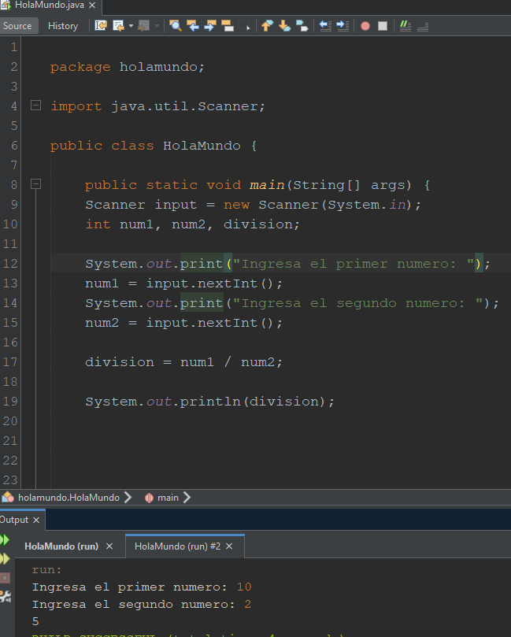
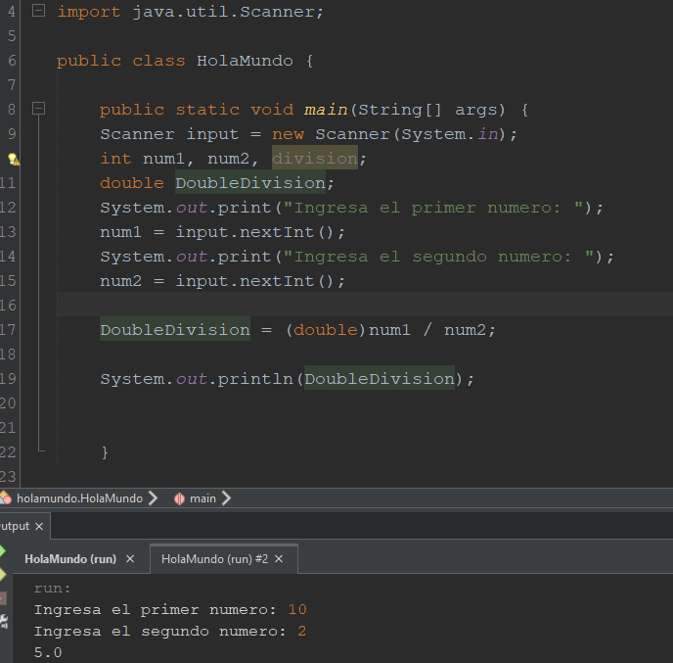
9. Corrige el siguiente código para que funcione correctamente. Explica qué error tenía y cómo lo solucionaste. import java.util.Scanner; public class ErrorEjemplo { public static void main(String[] args) { Scanner scanner = new Scanner(System.in); System.out.print("Ingresa tu nombre: "); String nombre = scanner.nextInt(); // ERROR System.out.println("Hola, " + nombre); } }
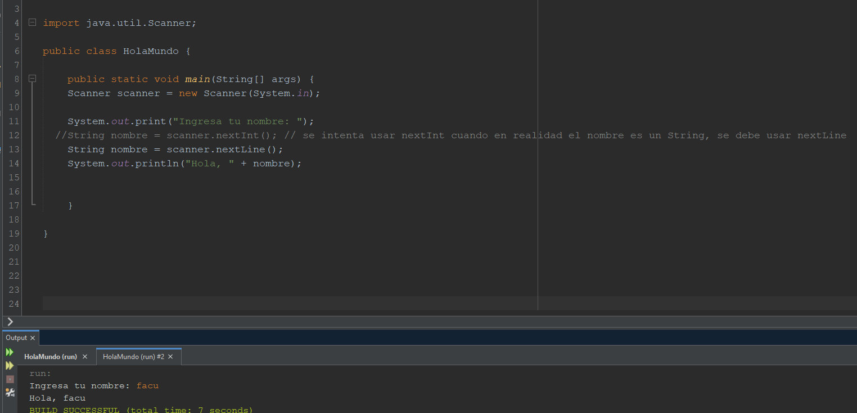

10. Completa la tabla de prueba de escritorio para el siguiente código. ¿Cuál es el valor de resultado y por qué? public class PruebaEscritorio { public static void main(String[] args) { int a = 5; int b = 2; int resultado = a / b; System.out.println("Resultado: " + resultado); } }
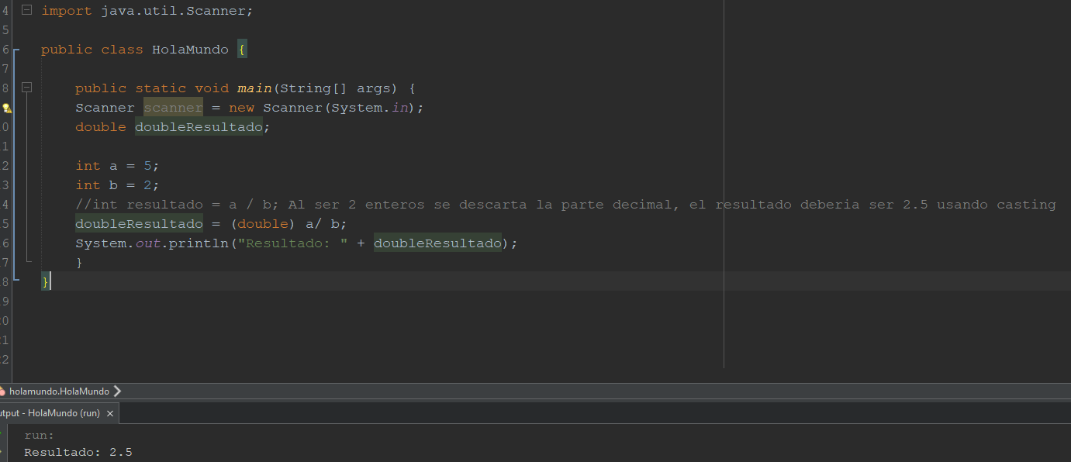

Repo github:
https://github.com/FacuAuciello/UTN_JAVA_2do_Cuatri

